



Sumário

**Boas-vindas 3**

**Acessando a área do IMOBILLE ON 4**

**Autenticação da plataforma 4**

**Acessando anúncios da plataforma 6**

**Usuários acessando seus anúncios 7**

**Usuários cadastrando seus anúncios 8**

**Usuários favoritando e desfavoritando seus anúncios 9**

**Moderação de anúncios 10**

**Moderação de usuários 10**

**Instalação da plataforma 12**

# Boas-vindas

Olá!

Seja bem-vindo(a) ao portal de vendas de imóveis IMOBILLE ON!

Elaboramos este manual para ajudar na navegação da plataforma. Ele é um guia de consulta rápida para você encontrar todas as funcionalidades do sistema, com a descrição e a ilustração das principais telas.

Se tiver qualquer dúvida, é só nos procurar pelo e-mail ([am.lima@discente.ufma.br](mailto:am.lima@discente.ufma.br), [antonio.vale@discente.ufma.br](mailto:antonio.vale@discente.ufma.br), [lucas.mcm@discente.ufma.br](mailto:lucas.mcm@discente.ufma.br)).

Boa leitura!

André Moura Lima / Antônio Lucas da Silva Vale / Lucas Martins Campus Matos

Desenvolveres da plataforma

# Acessando a área do IMOBILLE ON

O site deve ser acessado pelo endereço (<https://imobileon.000webhostapp.com/>). Na tela principal, você poderá pesquisar anúncios e opções do site e realizar cadastro.  
  
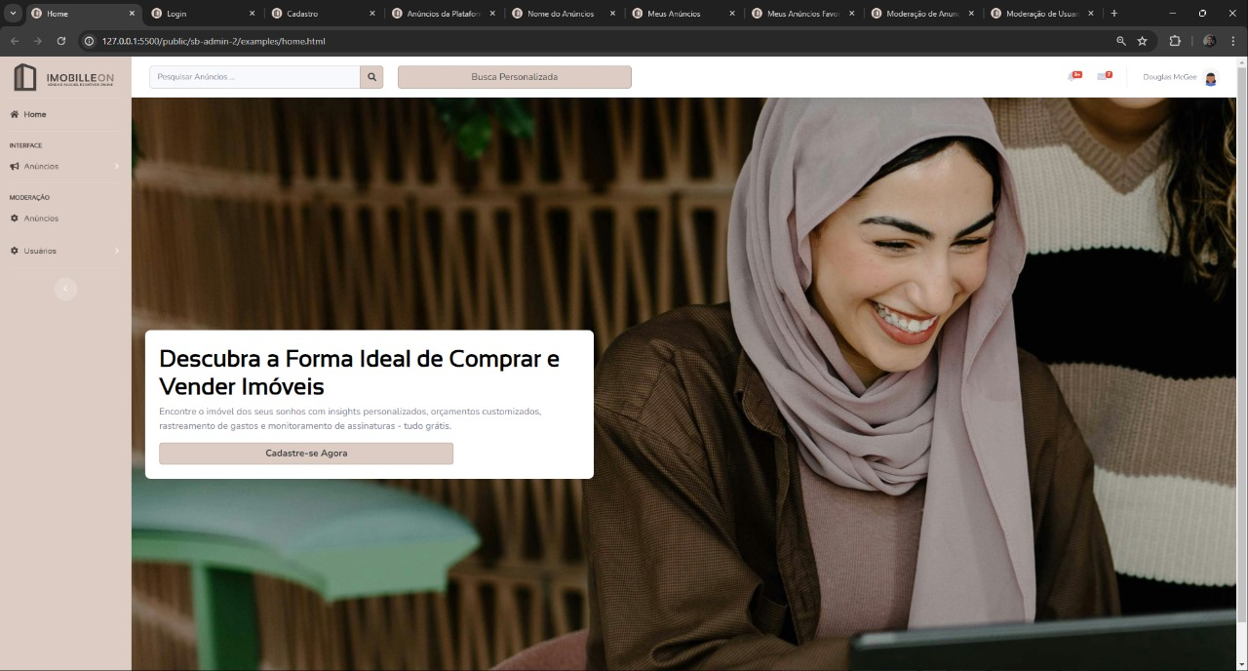

Na tela também você poderá realizar uma busca personalizada e acessar a interface do sistema, uma vez logado como usuário você terá acesso a todas as funcionalidades da plataforma.

# Autenticação da plataforma

Cadastro

A após entrar na tela principal usuário clicar poderá clicar no anúncio ou clicar no ícone de usuário, isso permite que novos usuários criem uma conta no sistema Imobile on. Abaixo está uma descrição dos campos e botões disponíveis nesta interface de cadastro.

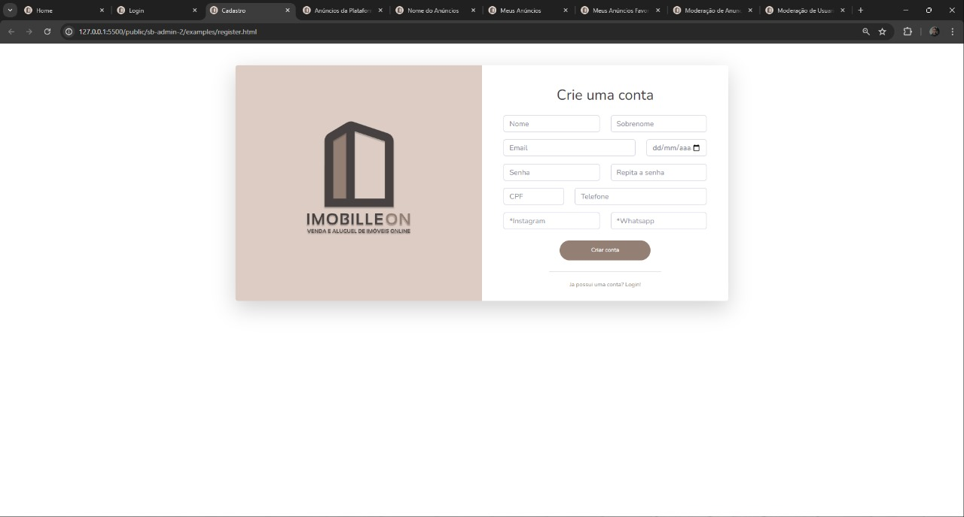

Os usuários encontram o formulário de cadastro. Este formulário solicita a inserção de diversos dados pessoais: o primeiro campo é destinado ao nome do usuário, seguido pelo campo para o sobrenome. O usuário deve fornecer também um endereço de email válido e sua data de nascimento. Para segurança, a interface pede a criação de uma senha, que deve ser confirmada em um campo subsequente.

Além disso, o usuário deve informar seu número de CPF e telefone. Existem também campos opcionais para inserir o perfil do Instagram e o número de WhatsApp, permitindo um contato mais personalizado. Após preencher todos os campos, o usuário deve clicar no botão "Criar conta" para enviar suas informações e concluir o cadastro. Se o usuário já tiver uma conta, um link "Logar" está disponível na parte inferior, redirecionando-o para a tela de login. Esta tela oferece uma abordagem intuitiva e organizada para a criação de uma nova conta, assegurando que todas as informações necessárias sejam coletadas de forma clara e eficiente.

Login

A tela de login poderá ser acessada quando o usuário clicar em fazer login ou acessar seus anúncios.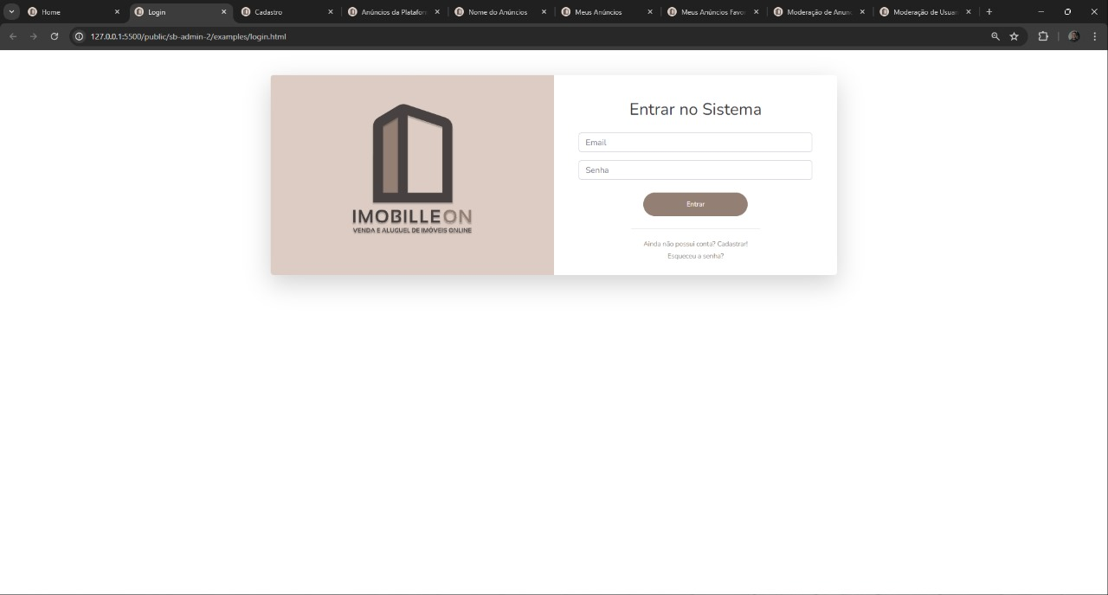

Nesta tela o usuário deve inserir seu e-mail e senha para autenticar na plataforma.

Lembrete de senha

Caso você esqueça a sua senha, clique na opção “Esqueceu sua senha? ”. Ao abrir a tela, informe o login e o e-mail cadastrado em nossa base de dados. O sistema validará os dados informados e, em caso positivo, enviará uma nova senha para o e-mail cadastrado. Para sua segurança, ela deverá ser alterada como explicamos há pouco.

Caso o e-mail cadastrado tenha mudado, apenas o usuário moderador da plataforma poderá alterá-lo e reenviar uma senha de acesso.

# Acessando anúncios da plataforma

O usuário verá uma tela meus anúncios após cadastrado na plataforma e poderá buscar o anúncio.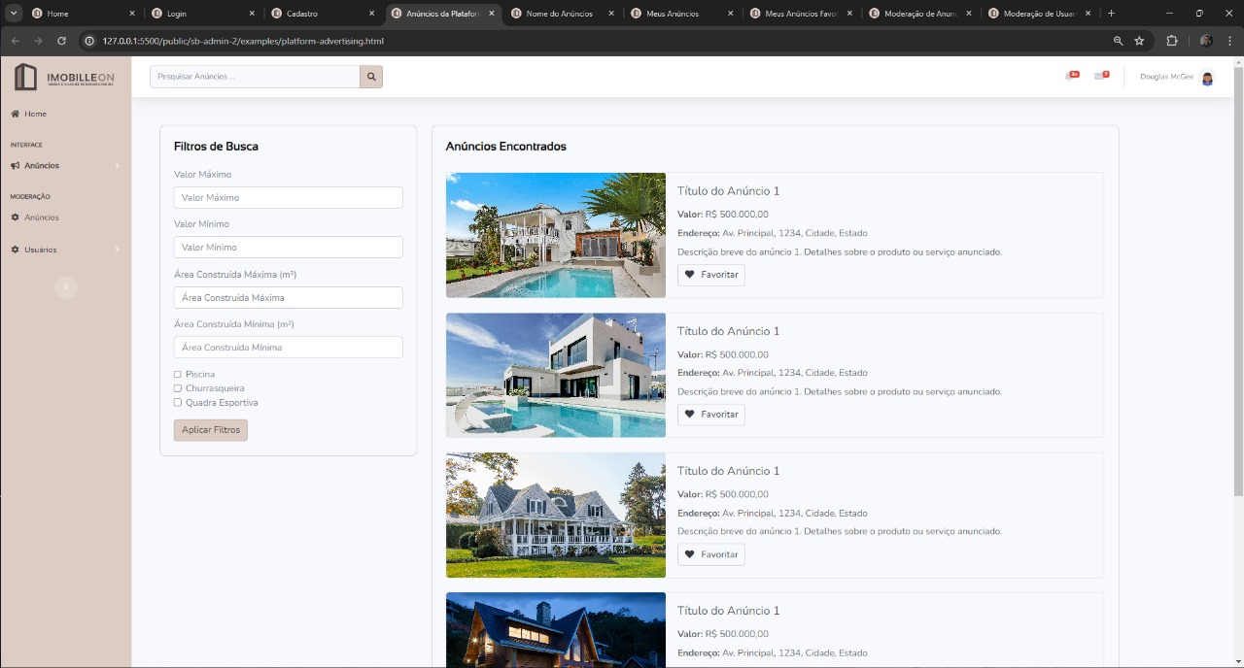

A tela de busca da "Imobille on" exibe os anúncios de imóveis encontrados com base nos filtros aplicados. À esquerda, há uma seção intitulada "Filtros de Busca". Aqui, o usuário pode refinar a pesquisa utilizando vários critérios, como:

* Valor Mínimo: Campo para inserir o valor mínimo de pesquisa dos imóveis.
* Valor Máximo: Campo para inserir o valor máximo de pesquisa dos imóveis.
* Área Mínima: Campo para especificar a área mínima desejada em metros quadrados (m²).
* Área Máxima: Campo para especificar a área máxima desejada em metros quadrados (m²).
* Ano de Construção Mínimo: Campo para inserir o ano mínimo de construção dos imóveis procurados.
* Ano de Construção Máximo: Campo para inserir o ano máximo de construção dos imóveis procurados.
* Possui Piscina: Checkbox para filtrar imóveis que possuem piscina.
* Possui Garagem: Checkbox para filtrar imóveis que possuem garagem.

O botão "Aplicar Filtros" permite que o usuário aplique os critérios selecionados à busca.

À direita, na seção intitulada "Anúncios Encontrados", os resultados da busca são exibidos. Cada anúncio possui:

Imagem do Imóvel: Uma foto ilustrativa do imóvel.

Título do Anúncio: Um título que geralmente descreve o tipo ou local do imóvel.

Valor: O preço do imóvel.

Endereço: Detalhes do endereço, incluindo rua, número, cidade, estado e qualquer informação adicional relevante.

Descrição: Um breve texto com informações adicionais sobre o imóvel, como características. Anúncio aberto

Esta tela mostrará para o usuário logando os anúncios ao abrir o mesmo, mostrando todos os detalhes do imóvel desejado.

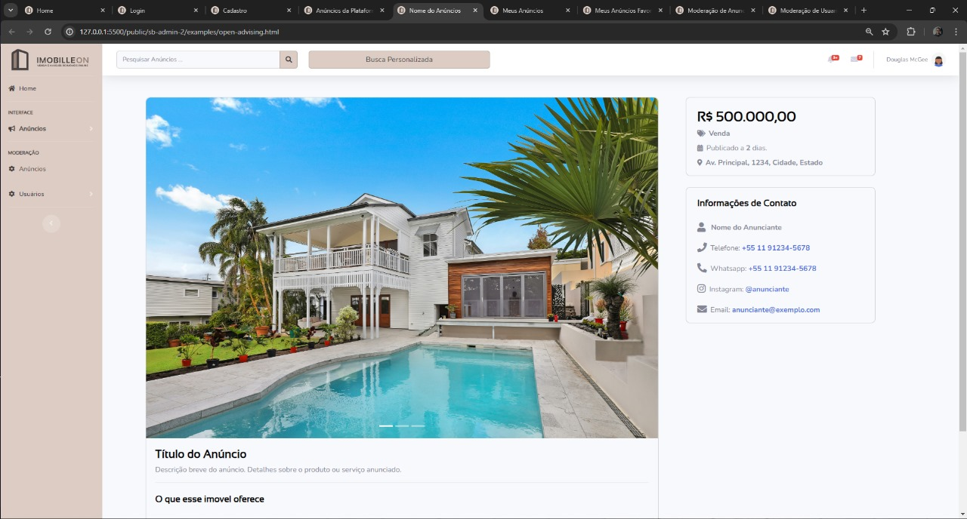

# Seram exibidos na tela o valor do imóvel, contato, instagram, whatsapp e e-mail além de outras atribuições.

# Usuários acessando seus anúncios

Na tela de meus anúncios o podendo analisar todas as informações de anúncio de imoveis e sua localização, a tela traz ainda o botão cadastro de anúncios onde você poderá cadastrar o anúncio quando quiser.

# 

# 

# 

# 

# 

# 

# Tela de exibição de anúncios do usuário parar ter uma melhor interação.

# Usuários cadastrando seus anúncios

Para cadastrar o anúncio você pode ir em cadastra para anúncio quando já está logado ou se cadastrar na plataforma as telas são mostradas cortadas para realizar uma melhor visualização ao leitor do manual imobiliário.

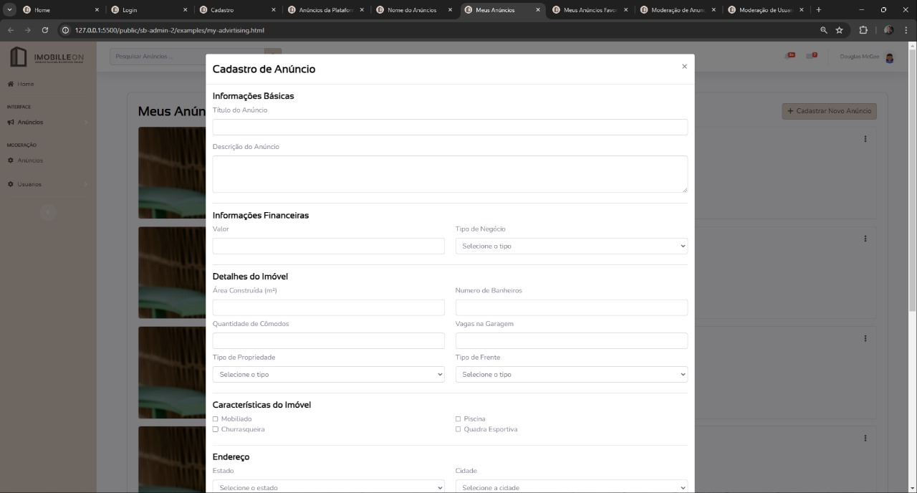

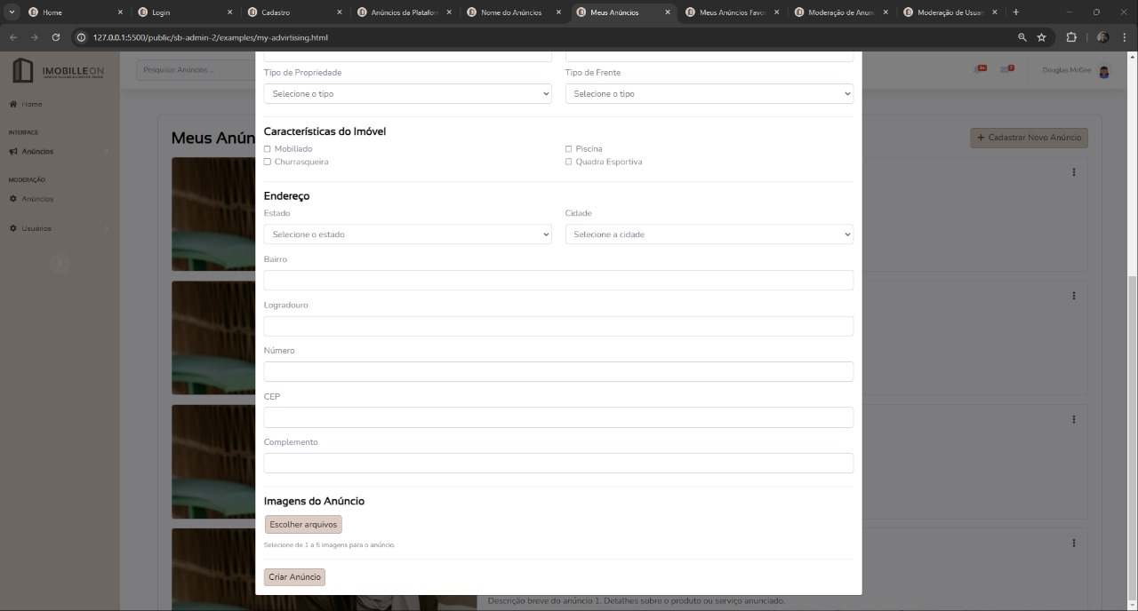

O usuário nessa tela pode escolher ao máximo 5 imagens do imóvel e em seguida cadastra - lo.

# Usuários favoritando e desfavoritando seus anúncios

Dentro da plataforma é possível favorita e desfavoritar o anúncio quando o usuário está logado.

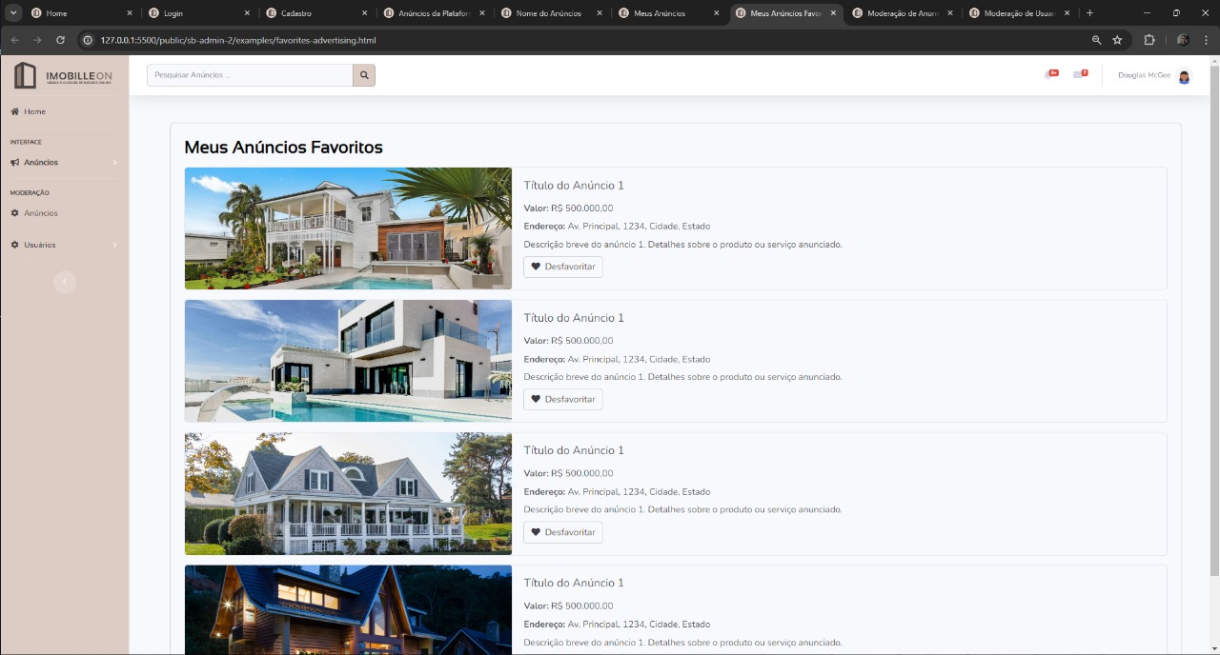

As opções são definidas assim que o usuário escolhe o anúncio.

# Moderação de anúncios

Esta tela o moderador pode fazer a moderação de usuários como bloquear ou deletar anúncios.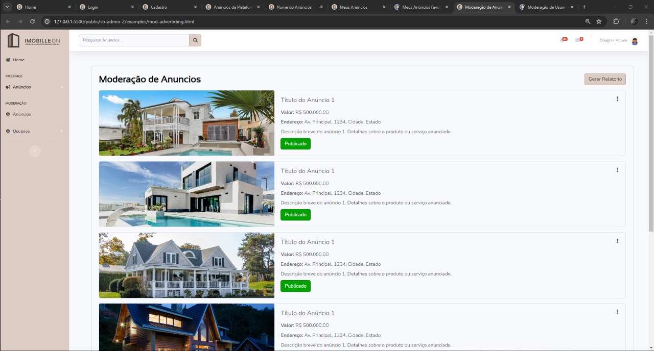

# 

# 

# 

# 

# 

# Moderação de usuários

Esta tela o moderador pode fazer a moderação de usuários como bloquear ou deletar usuários.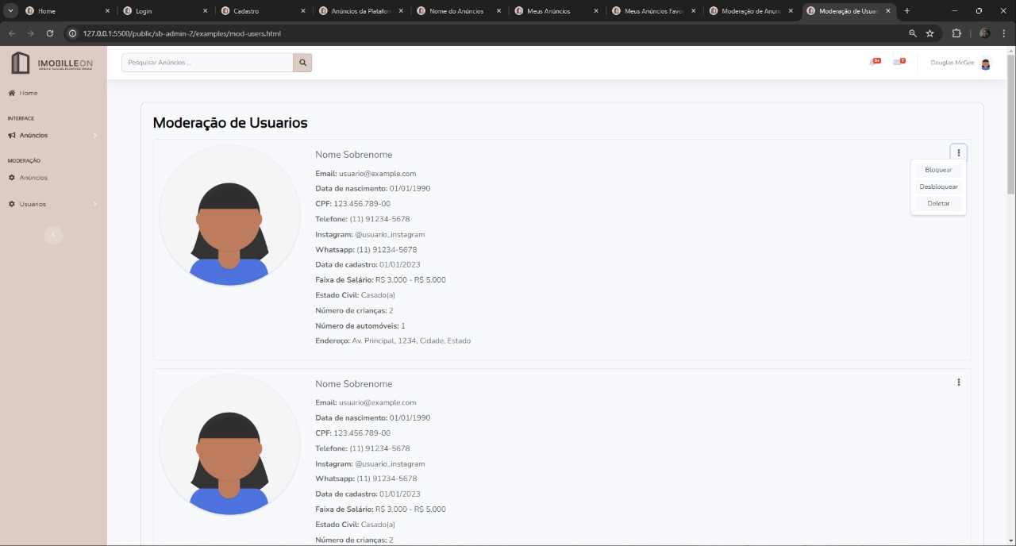

O moderador pode verificar a possibildade de gerar também os relatórios da plataforma para ter um maior controle do sistema.



Desse modo o manual do usuário imobileon facilitar você na uso do nossa plataforma, qualquer dúvida estamos à disposição em nossos contatos disponibilizados.

# Instalação da plataforma

Para facilitar o acesso ao sistema "Imobile On" e evitar que os usuários precisem realizar configurações complexas de PHP, Apache e banco de dados, foi realizado o deploy da plataforma. Essa abordagem elimina a necessidade de lidar com variáveis como sistema operacional e versões específicas instaladas no computador do usuário.

Os usuários podem acessar o sistema diretamente através do seguinte link: <https://imobileon.000webhostapp.com/>

Simplesmente abra um navegador web, insira o link acima e você terá acesso imediato à plataforma "Imobille On".

Reconhecimentos e Direitos Autorais

@autor: ANDRÉ MOURA LIMA, ANTONIO LUCAS DA SILVA VALE, LUCAS MARTINS CAMPOS MATOS.

@data última versão: 21.06.2024

@versão: 2.0

@Agradecimentos: Universidade Federal do Maranhão (UFMA), Professor Doutor Thales Levi Azevedo Valente, e colegas de curso.

Copyright/License

Este material é resultado de um trabalho acadêmico para a disciplina PROJETO E DESENVOLVIMENTO DE SOFTWARE, sob a orientação do professor Dr. THALES LEVI AZEVEDO VALENTE, semestre letivo 2024.1, curso Engenharia da Computação, na Universidade Federal do Maranhão (UFMA). Todo o material sob esta licença é software livre: pode ser usado para fins acadêmicos e comerciais sem nenhum custo. Não há papelada, nem royalties, nem restrições de "copyleft" do tipo GNU. Ele é licenciado sob os termos da Licença MIT, conforme descrito abaixo, e, portanto, é compatível com a GPL e também se qualifica como software de código aberto. É de domínio público. Os detalhes legais estão abaixo. O espírito desta licença é que você é livre para usar este material para qualquer finalidade, sem nenhum custo. O único requisito é que, se você usá-los, nos dê crédito.

Licenciado sob a Licença MIT. Permissão é concedida, gratuitamente, a qualquer pessoa que obtenha uma cópia deste software e dos arquivos de documentação associados (o "Software"), para lidar no Software sem restrição, incluindo sem limitação os direitos de usar, copiar, modificar, mesclar, publicar, distribuir, sublicenciar e/ou vender cópias do Software, e permitir pessoas a quem o Software é fornecido a fazê-lo, sujeito às seguintes condições:

Este aviso de direitos autorais e este aviso de permissão devem ser incluídos em todas as cópias ou partes substanciais do Software.

O SOFTWARE É FORNECIDO "COMO ESTÁ", SEM GARANTIA DE QUALQUER TIPO, EXPRESSA OU IMPLÍCITA, INCLUINDO, MAS NÃO SE LIMITANDO ÀS GARANTIAS DE COMERCIALIZAÇÃO, ADEQUAÇÃO A UM DETERMINADO FIM E NÃO INFRINGÊNCIA. EM NENHUM CASO OS AUTORES OU DETENTORES DE DIREITOS AUTORAIS SERÃO RESPONSÁVEIS POR QUALQUER RECLAMAÇÃO, DANOS OU OUTRA RESPONSABILIDADE, SEJA EM AÇÃO DE CONTRATO, TORT OU OUTRA FORMA, DECORRENTE DE, FORA DE OU EM CONEXÃO COM O SOFTWARE OU O USO OU OUTRAS NEGOCIAÇÕES NO SOFTWARE.

Para mais informações sobre a Licença MIT: https://opensource.org/licenses/MIT.